Fag- /svenne- eller kompetanseprøve
Ny læreplan, fagfornyelsen LK20

Lærefag
CNC - maskineringsfaget

Prøvestart

Prøve ferdig

Total tidsramme for prøven | Minst 5 virkedager

Navn
Navn på kandidat

Prøveleder
Fornavn, etternavn | Mobilnr

Prøvemedlem
Fornavn, etternavn | Mobilnr
Både prøveleder og medlem må være til stede ved prøvens oppstart og avslutning.

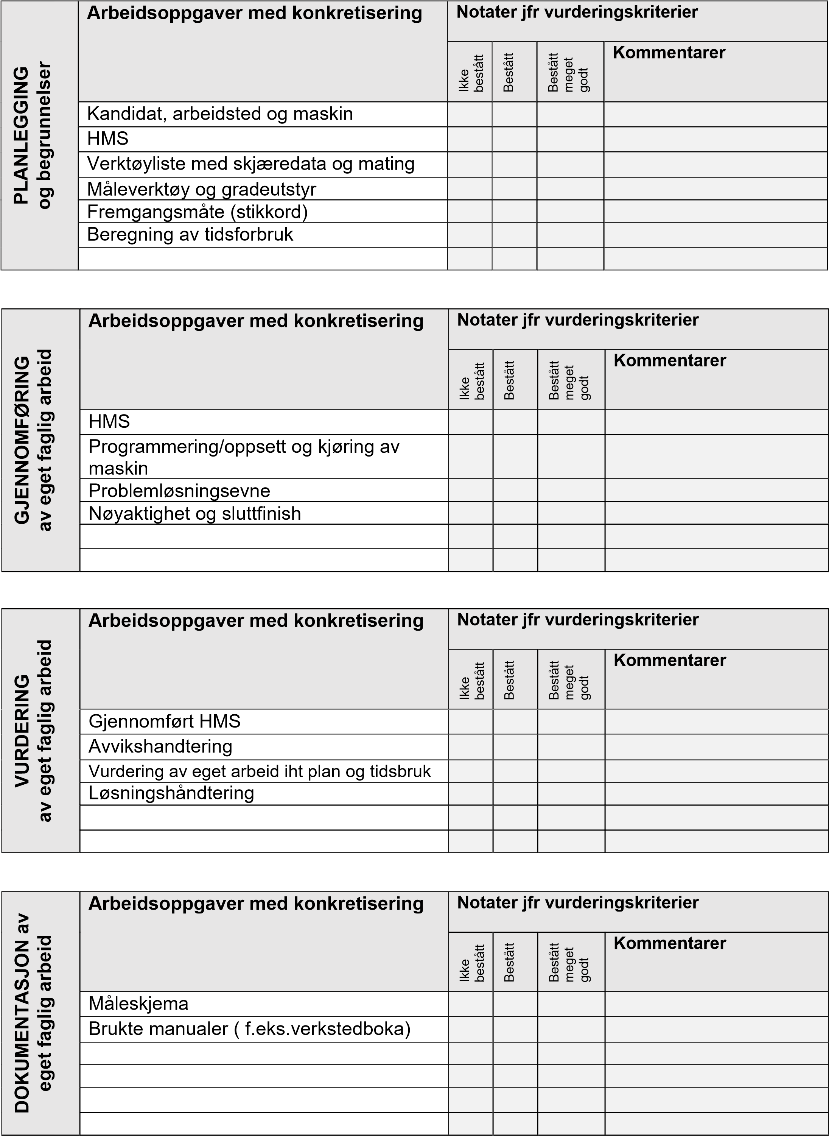

PLANLEGGING  og begrunnelser | Vurderingskriterier
 | Ikke bestått | Bestått | Bestått meget godt
 | Mangler i HMS  Liten forståelse for skjæredata.  Manglende liste over verktøy, måleverktøy og gradeutstyr  Store mangler i fremgangsmåte  Liten forståelse av økonomi i forbindelse med valg av verktøy og skjæredata | Riktig fokus på HMS iht arbeid  Riktig skjæredata (på 3 verktøy) og verktøyliste  Riktige lister over måleverktøy og gradeutstyr  God planlagt fremgangsmåte | Oppsett med 5 punkt for HMS:  Helse, Miljø og Sikkerhet Riktig skjærdata på 3 verktøy og verktøyliste.Gjerne og med oppsett av alternativ verktøyvalg, samt for måleutstyr og gradeverktøy  Detaljert og nøyaktig plan for gjennomføringen, og god økonomisk forståelse

GJENNOMFØRING  av eget faglig arbeid | Vurderingskriterier
 | Ikke bestått | Bestått | Bestått meget godt
 | Manglende HMS og orden ved gjennomføring.  Mangelfull/ feil bruk av maskin og verktøy  Prøven har flere feil/mangler i henhold til tegning | Planlagt HMS følges  Prøven er gjennomført i henhold til  tegning(er), eventuelle  avvik er godt forklart i egenvurdering  Riktig bruk av maskiner og verktøy | Ivareta meget god HMS og orden gjennom hele prøven.  Prøven er gjennomført i henhold til tegning(er). Topp sluttfinnish  En meget god forståelse og løsningsorientert ved gjennomføringen av maskineringen

VURDERING  av eget faglig  arbeid | Vurderingskriterier
 | Ikke bestått | Bestått | Bestått meget godt
 | HMS vurderingen mangler  Avvik ikke godt beskrevet  med årsak og korrigerende  tiltak  Kandidaten har ikke fulgt plan og klare heller ikke forklare endingene. | God HMS vurdering  Avvik godt beskrevet med årsak og korrigerende tiltak  Plan er fulgt og evt. endringer er forklart  God forklaring på  planlagt tid mot brukt  tid | HMS er meget godt vurdert  Eventuelle avvik meget godt beskrevet med årsak og korrigerende tiltak  Plan er fulgt, evt. endringer og forbedringer er forklart og begrunnet.  Tidsbruken meget godt dokumentert og forklart i forhold til planlagt mot brukt tid

DOKUMENTASJON  av eget faglig  arbeid | Vurderingskriterier
 | Ikke bestått | Bestått | Bestått meget godt
 | Måleskjema mangler eller har store feil/ mangler  Oppstått avvik er ikke registrert i måleskjema | God orden i dokumentene  Måleskjema er utfylt  Brukte manualer er framlagt | Meget god orden, ryddighet og oppsett i dok.  Ryddig og strukturert måleskjema med alle mål. Brukte manualer er framlagt

